В ДОРОЗІ НА СДМ ЛІСАБОН 2023

ЖОВТЕНЬ 2022

КОНСПЕКТ ДЛЯ АНІМАТОРА

СВЯТИЙ ПОСПІХ - МАРІЯ

Цілі формаційної зустрічі

Дослідити риси характеру Марії.
- Усвідомити, що для досягнення мети потрібні наполегливість та праця.
- Пізнати цінність молитви Розарія.

План зустрічі
Це наша пропозиція – звісно можна модифікувати окремі частини, не змінюючи змісту. Додатково, залежно від часу проведення зустрічі, заохочуємо молодь до того, щоб включити до програми Святу Месу з проповіддю та поклоніння Пресвятим Дарам, а також можливість сповіді.

Молитва на початок.
Почніть зустріч із молитви до Святого Духа своїми словами.

Читання Божого Слова (Лк 1, 39-45).
Тими днями Марія, вставши, пішла з поспіхом в гірську місцевість, до міста Юди. І ввійшла вона в дім Захарії і привітала Єлизавету. І сталося, що коли почула Єлизавета привітання Марії, підстрибнуло немовля в її утробі, й Єлизавета сповнилася Святим Духом і вигукнула гучним голосом, промовляючи: «Благословенна ти між жінками і благословенний плід твоєї утроби! І звідки ж мені це, щоби до мене прийшла мати мого Господа? Ось, як тільки голос твого привітання дійшов до моїх вух, підстрибнула у радості дитина в моїй утробі. Блаженна ж та, яка повірила, що звершиться сказане їй Господом!»

Завдання.
Запишіть принаймні одну властивість, яку вам потрібно розвивати в собі, а потім визначте людину, яка буде для вас прикладом для наслідування у розвитку цієї риси. Підводячи підсумок: ви можете вибрати Марію як приклад особи, на яку ви можете орієнтуватися у своєму житті.
Питання для можливого обговорення до конференції:
1. Хто є вашим авторитетом і чому?
2. Чи може біблійна постать бути для нас прикладом і орієнтиром у нашому житті?

Конференція.
Нижче наведено зразок тексту конференції, який може послужити натхненням для аніматора.

Ми починаємо ще один рік формації, під час якої безпосередньо готуємося до Всесвітнього дня молоді в Лісабоні 2023. Усі три роки підготовка зосереджена навколо слова «встати», яке більш конкретно означає повернутися до життя, почати дихати, функціонувати, воскреснути знову. Тому в останній рік приготування саме Марія буде супроводжувати нас у нашій подорожі. Марія встала і пішла швидко в дорогу. Вона є взірцем для нас у прагненні до святості, вона завжди вказує на Христа ... ніколи на себе.

Поспіх
Швидкі SMS, ось повідомлення на WhatsApp, я просто швидко відповім у Messenger. Сніданок їмо стоячи, кави п'ємо по одному ковтку, тому що більше не встигаємо випити, купуємо спеціальний додаток, щоб швидше їздити по шосе - словом, поспішаємо. Чому? Тому що світ прискорився ... і ми хочемо наздогнати його, тому що ми хочемо зробити якомога більше, зробити це за один короткий момент, тому що ми хочемо мати хороші результати, тому що ми хочемо бути в курсі того, що з ким відбувається. Ми хочемо рівнятися на кращих, ми хочемо схопити Бога за п'яти.
Тоді ... чи можна сказати, що Марія йшла поспішно до своєї двоюрідної сестри Елизавети, піддавшись спокусі активності та бурхливого світу? Те, на що Марія піддалася, було не спокусою, а Божим натхненням. Натхненням виконувати Його волю. Поспіх, показаний Марією, свідчить про особливі риси характеру Марії.
Марія не вагається виконувати Божу волю. Скільки разів у нашому житті ми зволікаємо з прийняттям важливого рішення, наприклад, змиритися з конфліктними батьками, рішенням підійти до решіток конфесіоналу. Марія з її ставленням не відкладати рішення виконувати Божу волю показує нам, що коли приходить думка, натхненна Богом, не треба зволікати, бо така воля Господа.

Духовне зусилля

Марія, отримавши звістку про те, що стане Матір'ю Сина Божого, могла спочивати на лаврах. Адже вона буде матір'ю Божою. Тепер Їй більше нічого не треба робити, бо Бог подбає про неї. Так, це правда, Бог піклувався про Марію, але вона не звільнялася від обов'язку надавати допомогу рідним. Сьогодні ми часто любимо виправдовуватися. У нас в голові вже є сценарій, як уникнути якогось свого обов'язку. Допоміг би дідусеві, але я домовився про зустріч з друзями. Підстриг би на подвір’ї газон, але підстрижу у сусіда, бо він мені за це заплатить ... а вдома нічого за це не отримаю. Так підкрадається егоїзм і власний інтерес в нас. Марія вчить нас безкорисливого життя. Оскільки любов за своєю суттю - безкорислива.

Марія вимагає від себе багато. Вона іде своєю дорогою до св. Єлизавети. Відстань між будинком Марії і будинком Єлизавети була близько 150 км. Для цього Марії знадобиться приблизно 3-4 дні. Марія вчить нас здатності відмовлятися від своїх зручностей. П'ятничний піст? Скасовуєш 18-ту вечірку в п'ятницю? Або можливо, відмова від соціальних мережах? Так багато різних способів проявити свою силу волі, таку необхідну для боротьби з гріхом. І Марія одним простим жестом показує, що при бажанні немає нічого неможливого в нашому житті. Є лише одна небезпека, коли ми будемо вимагати від себе, а нам буде важко ... ми почнемо одягати той самий тягар на плечі людей навколо нас... і це буде з нашого боку фарисейством.

Яка мета марійної побожності?
Мета проста - наслідувати її боротьбу за вірність нашому Богу. Наслідуючи Марію, ми наближаємося до Бога, бо її шлях правдивий. Друга мета – Марія присутня серед нас, тому що ми її отримали як нашу Матір під Хрестом, тому саме через Неї ми маємо молитися про благодаті, які нам потрібні. Дон Боско дав нам Марію Помічницю християн за Матір. Він часто повторював, що кожна робота, навіть найменша, повинна починатися з молитви «Радуйся, Маріє». Тому варто почати кожну нашу роботу (навіть коли просто починаємо день) саме з неї. Крім того, одним із символів СДМ є ікона «Salus Populi Romani», яка нагадує нам, що Марія є не тільки нашою Поміччю, але і порятунком.
! З 2003 року одним із символів СДМ є ікона Божої Матері «Salus Populi Romani», на якій зображена Богородиця з Немовлям на руках. Ікону освятив Папа Іван Павло ІІ – як символ присутності Марії серед молоді. Висота 1,20 метра, ширина 80 сантиметрів, ікона пов’язана з давньою традицією брати її в процесії вулицями Риму, щоб відвернути небезпеки і нещастя або покінчити з чумою. ЇЇ назва «Salus Populi Romani» означає «порятунок» або точніше, «порятунок римського народу», і нагадує нам, що Марія є нашою Матір’ю, яка є завжди готовою прийти нам на допомогу. Оригінальна ікона знаходиться в базиліці Санта-Марія-Маджоре в Римі і Папа Франциск відвідує її, молиться там і залишає букет квітів до і після кожної апостольської подорожі.
- Монотонна молитва
І нарешті про просту і часто поверхневу молитву, якою є молитва розарію. Фактично, це молитва, яка твердо зосереджена на Ісусі. Адже саме про нього більшість таємниць, над якими закликає мене медитувати Церква. Ця молитва дуже проста... коли ви медитуєте про народження Ісуса ... подумки переноситесь до Віфлеєму. Сідаєте поруч з Марією і тішетесь з нею її новонародженим Сином. Коли ти будеш роздумувати про терновий вінець, знай, що один із цих тернів, який ранить голову Ісуса, це твій гріх. Пам'ятайте, що ваша особиста медитація витікає з особистих стосунків з Ісусом і зміцнює їх. Розмірковуючи над даною таємницею, подумайте про те, через що ви проходите, чого хочете яка ваша віра зараз і покажіть її Ісусу.
Чи варто поспішати в житті? Так… якщо ми пропустити автобус, то це найбільш доцільно, але набагато доцільніше поспішати, коли кінцевою метою є благо Бога і людей. Чого вчить нас Марія? - не поспішати ... але також, що важливих справ не можна відкладати.

7. Домашнє завдання.
Пропонуємо учасникам виконати вдома завдання на поглиблення теми, яке допоможе їм у їхніх особистих роздумах.
1. Ми заохочуємо вас написати власні роздуми над однією частиною Святого Розарію.
2. Якщо у вас вистачить мужності, організуйте своїми силами у своїй місцевості «розарій на вулиці». Виберіть одне місце (Хрест, каплиця, пам'ятник), запросіть туди своїх парафіян та молодь, і моліттся разом на вервиці у своєму наміренні.

Організаційна частина
20 листопада 2022 року ми святкуємо урочистість Христа Царя Всесвіту локально XXXVII Всесвітній день молоді. Запрошуємо ваші групи до храму у цей день. З цієї причини ми не готуємо конспект для груп на листопад. Варто ознайомитися з посланням Папи Франциска на цей день.
9. Молитва
Як форму молитви цього місяця ми пропонуємо вам Розарій, використовуючи власні чи спеціально підготовлені роздуми. Ми заохочуємо вас помолитися перед Пресвятими Тайнами, у каплиці або перед статуєю Марії. Також можна залучити один із символів СДМ, наприклад, вже згадану ікону Марії Salus Popoli Romani і помолитися перед нею.
Також варто помолитися офіційною молитвою на СДМ 2023.

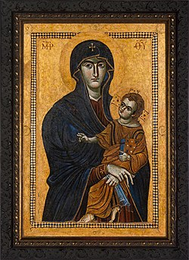
Salus Populi Romani
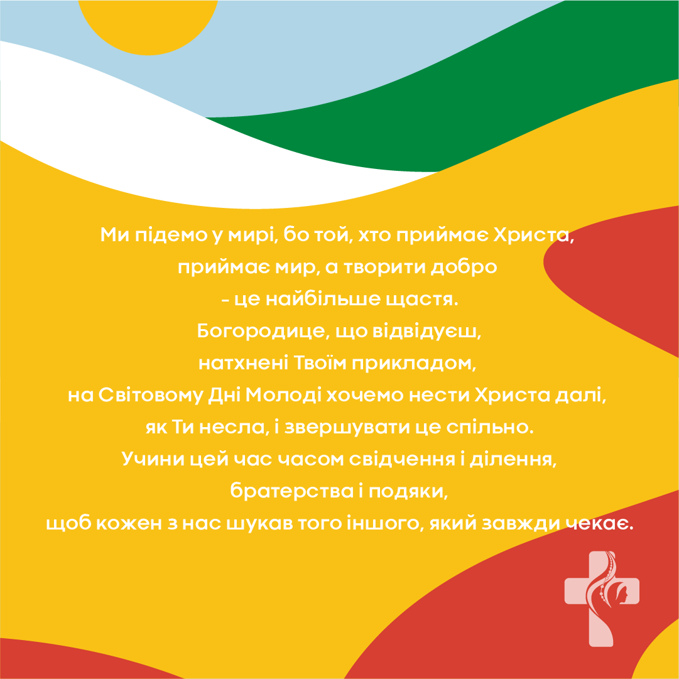
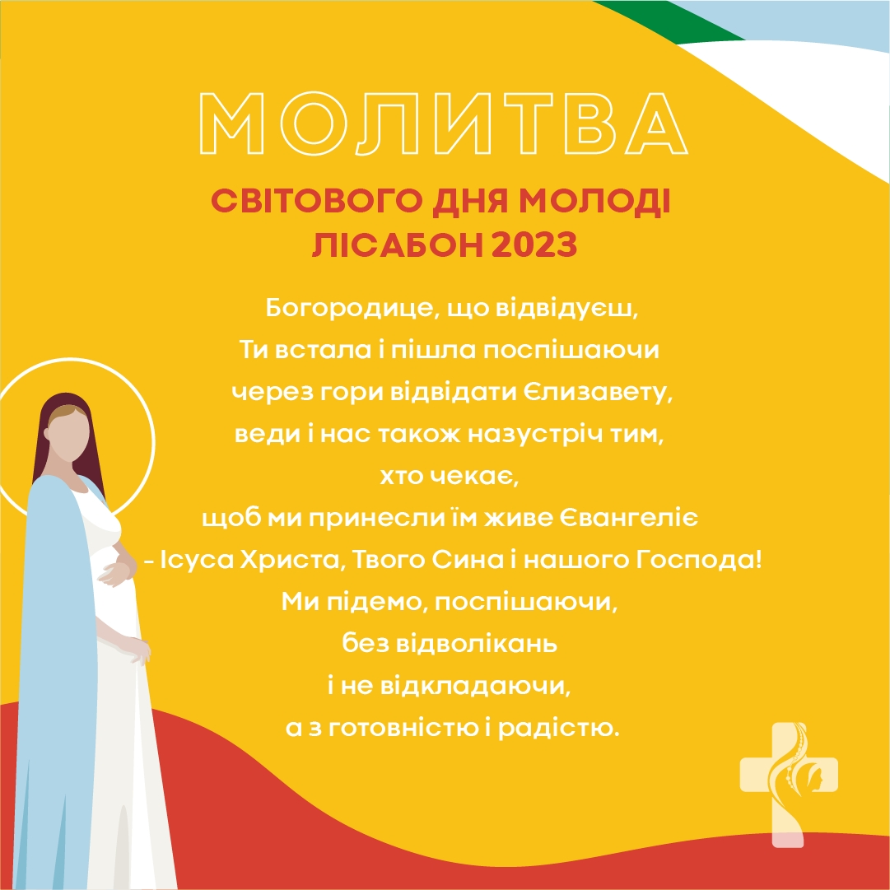

2

